**TOUR CODE: LAD7-PE**

**7 HARI**

**PRICE START FROM**

**IDR 3,69**

**EAST COAST BEST DEAL**

**TRAVEL PERIOD: 19 MAR - 31 DEC'19**

**Kedatangan DI NEW YORK SETIAP HARI SELASA & JUMAT - Min 02.pax**

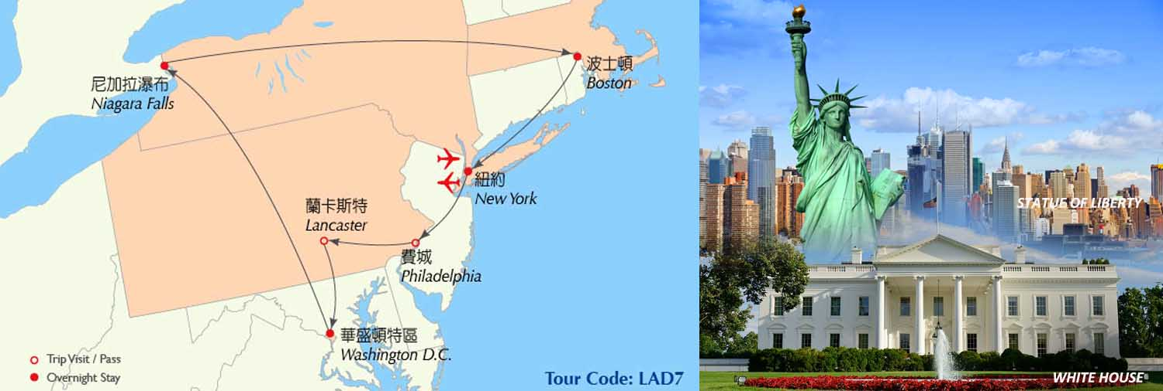

*With two nights at New York and 2 nights at Washington DC,*

*surely you will capture the charm of USA East Coast.*

**IMPORTANT NOTICE (Read Me)**

Harap Travel Agent menginformasikan kepada tamu terlebih dahulu mengenai point - point penting yang perlu diketahui & diperhatikan oleh tamu sebelum melakukan reservasi paket FIT America kami, untuk meminimalisir complain pada saat proses booking telah berjalan :

1. **AIRPORT - HOTEL - TRANSFER**
2. Jadwal free transfer AIRPORT-HOTEL :

* JFK >> 08.30 Pagi - 10.00 Malam
* LGA >> 08.30 Pagi - 10.00 Malam
* EWR >> 10.00 Pagi - 10.00 Malam (by Hotel Shuttle)

1. FREE pengantaran berakhir pada jam 22.00, kami tidak bertanggung jawab apabila ada keterlambatan dari pesawat atau tamu keluar imigrasi setelah jam 22.00 malam, maka tamu akan ke hotel dengan pengaturan dan biaya sendiri atau dapat mengambil optional transfer kami. Jika melebihi jam free transfer, maka akan dikenakan tambahan biaya transfer sebesar IDR 2,050,000,- (untuk 1-2 orang) Untuk orang berikutnya dikenakan IDR 230,000,-/orang.
2. **PAKET TIDAK TERMASUK**
3. **Tiket masuk semua Objek Wisata**
4. New York Night Tour =  **USD 25 /Dewasa & USD 20 /Anak (3-12th)**
5. The Statue of Liberty = **USD 29/Dewasa & USD 21/Anak (3-12th)**
6. One World Trade Center = **USD 37 /Dewasa & USD 34 /Anak (6-12th)**
7. Metropolitan Musseum = **USD 25 /Dewasa & ANAK FREE DIBAWAH UMUR 12 th**
8. Intrepid sea, Air & Space Museum = **USD 26 /Dewasa & USD 21/Anak (3-12th)**
9. Amish Village Farm House = **USD 29 /Dewasa & USD 19 /Anak**
10. Washington DC In - Depth Tour = **USD 25 /Dewasa & USD 10 /Anak**
11. President's Museum = **USD 23 /Dewasa & USD 18/Anak (3-12th)**
12. Corning Museum of glass with hot glass Show = **USD 19,5 /Dewasa & ANAK FREE DIBAWAH UMUR 17 th**
13. Niagara Falls In-Dept Tour (termasuk : Old Fort of Niagara) = **USD 25 /Dewasa & USD 20 /Anak**
14. The Cave Of Wind = **USD 17 /Dewasa & USD 14 /Anak (6-12th)**
15. Niagara Falls "Maid of The Mist" **(APR-OCT)** = **USD 18.25 /Dewasa & USD 10.65/Anak (6-12th)**
16. Thousand Island Cruise = **USD 27 /Dewasa & USD 13,25 /Anak (3-12th)**
17. Boston Lobster Dinner = **USD 35 /Dewasa& USD 30 /Anak**
18. Harvard University Campus Tour = **USD 16 /Dewasa & USD 8 /Anak (6-12th)**
19. Boston Duck Tour = **USD 39.50 /Dewasa & USD 27 /ANAK (3-11), USD 10.50 (Dibawah 3 tahun)**
20. Gratuties for Tour Guide and Driver = **USD 8 /hari**
21. First Rows Bus Seats = **USD 40/Per seat**
22. **Makan dan pengeluaran pribadi (laundry, mini bar, dll)**
23. **TIPPING GUIDE**

* Tipping untuk GUIDE LOKAL dan SUPIR
* Rekomendasi tipping SUPIR untuk Transfer IN/Out (AIRPORT - HOTEL - AIRPORT) : USD 5/orang/hari
* Rekomendasi tipping GUIDE LOKAL & SUPIR selama City Tour : USD 10/orang/hari

1. **GUIDE**

* GUIDE lokal berbahasa Inggris / Mandarin.

**\* NOTE:Tamu diwajibkan sudah memiliki Visa sebelum mengikuti paket FIT America kami Harga & jadwal perjalanan dapat**

**berubah**

**TERMASUK**

* **Hotel:**

6 malam penginapan di Hotel

* **Tour SIC**

Guide Lokal dengan 2 bahasa Bahasa Mandarin dan Bahasa Inggris

* **Destinasi:**

New York – Philadelphia – Princeton University - Lancaster - Washington D.C. - Niagara Falls (US side) – Boston

**HIGHLIGHTS**

* **Washington DC:**

Dua malam di Washington DC akan menawarkan Anda waktu yang cukup untuk menikmati kota ini. Anda akan mengunjungi The White House, Capitol Hill, Kennedy Art Center, Smithsonian Institution and Memorials are all open to the public free of charge.

* **Niagara Falls**:

Salah satu tempat wisata paling terkenal dan merupakan salah satu tempat yang harus dikunjungi selama hidup. Dua sisi baik USA maupun Canada menawarkan keindahan tersendiri.

* **Boston:**

Kota yang hidup, berkembang, dan terkenal melalui fasilitas kebudayaan, institusi pendidikan tingkat dunia,dan merupakan kota terdepan di sejarah Amerika. Harvard University dan M.I.T. akan dikunjungi dalam perjalanan ini.

* **New York:**

Waktu yang cukup (2malam) untuk menikmati atraksi memarik seperti Time Square, Ground Zero, Wall Street, Empire State Building, United Nations, the Statue of Liberty, Rockfeller Square, dan Metropolitan Museum.

* **Princeton University:**

Merupakan universitas riset terkemuka dan perguruan tinggi paling menonjol di dunia

* **Philadelphia:**

Rumah bagi berbagai sejarah nasional yang berhubungan dengan berdirnya United States seperti Independence Hall dan Liberty Hall

* **The Amish of Lancaster:**

Lupakan kemewahan dunia luar dan masuk ke dalam keluarga Amish, keluarga petani dan pengrajin yang menyajikan kehebatan dan orisinal kuda dan ketera kuta beserta hiruk pikuk pada abad 21.

**ITINERARY:**

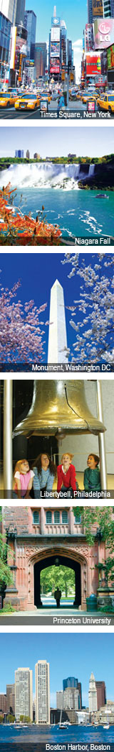**HARI 01: NEW YORK**

Tiba di Airport New York, dijemput dan diantar ke Hotel.

Acara bebas atau bisa mengikuti **New York Night Tour (Optional)**.

**HOTEL : DOUBLE TREE by HILTON NEWARK AIRPORT atau setaraf**

**JADWAL FREE TRANSFER:**

**JFK : 08.30am-22.00pm**

**LGA : 08.30am-22.00pm**

**EWR : 13.00pm-22.00pm (by Hotel Shuttle)**

**HARI 02: NEW YORK CITY TOUR**

Menelusuri kota New York, mengunjungi **Wall Street**, **Trinity Church**, **Federal Hall**, **The Ground Zero of Former World Trade Center**, **One World Trade Center** **(Optional)**, **Statue of Liberty Harbour Cruise** **(Optional)**, **Fifth Avenue**, **St. Patrick Cathedral**, **Rockefeller Center**, **Metropolitan Museum** **(Optional)**.

**HOTEL NEW YORK: DOUBLE TREE BY HILTON NEWARK AIRPORT atau setaraf**

**HARI 03: NEW YORK - PRINCETON UNIVERSITY - PHILADELPHIA - LANCASTER - WASHINGTON DC**

Berangkat ke Philadelphia "City of Brotherly Love" dengan photo stop di **Princeton University**. Mengunjungi **The Liberty Bell dan Independence Hall.** Dilanjutkan ke Lancaster, tempat tinggal komunitas Amish tertua yg berada di US. Anda bisa mengunjungi **Amish Village (Optional)**, yang mana terdapat Amish Market, peternakan, perumahan, dan kereta wahana yang menarik. Pada sore hari, tiba di Washington DC.

**HOTEL : CROWNE PLAZA ROCKVILLE atau setaraf**

**HARI 04: WASHINGTON DC CITY TOUR**

Tour dimulai dengan mengunjungi **White House**, **The Capitol Hill** **(Exclusive kunjungan ke dalam >> SEP-OCT)**, **Library of Congress** **(Exclusive kunjungan ke dalam >> SEP-OCT)**, **Jefferson Memorial**, **Lincoln Memorial**, **Washington Monument**, **Vietnam War Memorial**, **Korean War Memorial**, dan **The Smithsonian Institution**, **President Museum** **(Optional)**.

**HOTEL WASHINGTON DC: HILTON GAITHERSBURG atau setaraf**

**HARI 05: WASHINGTON DC – CORNING MUSEUM OF GLASS – NIAGARA FALLS**

**(US SIDE)**

Berangkat menuju ke **Corning Museum of Glass** **(Optional)**, melihat cara pembuatan gelas. Dilanjutkan mengunjungi **Niagara Falls** **(American Falls, Horse Shoe Falls, & the Bridal Veil Falls)**, **The Cave of Wind (Optional)**, Kemudian mengunjungi **Whirl Pool & the Old Fort of Niagara** **(Optional)**.

**HOTEL NIAGARA : QUALITY HOTEL & SUITES atau setaraf**

**HARI 06: NIAGARA FALLS (US SIDE) – MAID OF THE MIST CRUISE – BOSTON –**

Pada waktu musim panas, direkomendasikan untuk mengikuti “Maid of the Mist” Cruise (optional). Kemudian tour dilanjutkan ke Boston, Anda dapat menikmati Makan Malam Lobster (optional) di Restoran Lokal.

**HOTEL : HOLIDAY INN TEWKSBURRY atau setaraf**

**HARI 07: BOSTON /NEW YORK (END OF THE TOUR)**

Mengunjungi **Harvard University**, lalu tour ke **Downtown Coply Square** dimana terdapat **Trinity Church**, **Boston Public Library**, dan **John Hancock Tower**. Melintasi **Freedom Trail**, melewati **State House of Massachusetts**, **Common Park**, **Boston Massacre Site**, **The Tea Party Site** dan tiba di **Quincy Market** dimana anda bisa mencoba berabgai makanan dan berbelanja. Anda akan diantar ke airport **Boston** atau kembali ke **New York**.

**Book flight dari :**

**BOS : di atas jam 13.30 pm**

**JFK : di atas jam 19.00 pm**

**LGA : di atas jam 19.00 pm**

**EWR : di atas jam 20.30 pm**

Apabila Anda memilih untuk kembali ke New York dengan bus, maka transfer dengan pengaturan sendiri.

**TIDAK TERMASUK**

* Harga untuk per orang dan hanya termasuk perjalanan di darat, tidak termasuk Ticket penerbangan International, Airport Tax International dan Fuel Surcharge International, admission, biaya cruise, makanan dan minuman, visa, tips, dan pengeluaran pribadi. Apabila Anda ingin mengambil paket optional ADMISSION, cek di bagian optional (add on tours).
* Harga, jadwal perjalanan, dan hotel dapat berubah sewaktu-waktu tanpa pemberitahuan sebelummya.
* Untuk memasuki Canada, warganegara US harus membawa pasport yang masih berlaku, Bagi warganegara lain, passport yang masih berlaku dengan greencard atau visa Canada yang berlaku harus ada.
* Tipping untuk GUIDE LOKAL dan SUPIR

a ) **Rekomendasi tipping GUIDE LOKAL dan SUPIR selama CITY TOUR : USD 10 /pax /hari**

* Harga orang ketiga dan keempat berlaku tanpa extra bed (tiap hotel tersedia Double Queen size bed)
* **TICKET MASUK SEMUA OBJECT WISATA**
* New York Night Tour =  **USD 25 /Dewasa & USD 20 /Anak (3-12th)**
* The Statue of Liberty = **USD 29/Dewasa & USD 21/Anak (3-12th)**
* One World Trade Center = **USD 37 /Dewasa & USD 34 /Anak (6-12th)**
* Metropolitan Musseum = **USD 25 /Dewasa & ANAK FREE DIBAWAH UMUR 12 th**
* Intrepid sea, Air & Space Museum = **USD 26 /Dewasa & USD 21/Anak (3-12th)**
* Amish Village Farm House = **USD 29 /Dewasa & USD 19 /Anak**
* Washington DC In - Depth Tour = **USD 25 /Dewasa & USD 10 /Anak**
* President's Museum = **USD 23 /Dewasa & USD 18/Anak (3-12th)**
* Corning Museum of glass with hot glass Show = **USD 19,5 /Dewasa & ANAK FREE DIBAWAH UMUR 17 th**
* Niagara Falls In-Dept Tour (termasuk : Old Fort of Niagara) = **USD 25 /Dewasa & USD 20 /Anak**
* The Cave Of Wind = **USD 17 /Dewasa & USD 14 /Anak (6-12th)**
* Niagara Falls "Maid of The Mist" **(APR-OCT)** = **USD 18.25 /Dewasa & USD 10.65/Anak (6-12th)**
* Thousand Island Cruise = **USD 27 /Dewasa & USD 13,25 /Anak (3-12th)**
* Boston Lobster Dinner = **USD 35 /Dewasa& USD 30 /Anak**
* Harvard University Campus Tour = **USD 16 /Dewasa & USD 8 /Anak (6-12th)**
* Boston Duck Tour = **USD 39.50 /Dewasa & USD 27 /ANAK (3-11), USD 10.50 (Dibawah 3 tahun)**
* Gratuties for Tour Guide and Driver = **USD 10 /hari**
* First Rows Bus Seats = **USD 40/Per seat**

**HARGA TOUR UNTUK 7D EAST COAST BEST DEAL (per PAX/paket)**

TRAVEL PERIOD: 19 MAR - 31 DEC'19  
Kedatangan DI NEW YORK SETIAP HARI SELASA & JUMAT - Min 02.pax

**RATES BASED ON USD/PAX**

|  |  |  |
| --- | --- | --- |
| **2 ADULT or CHILD** | **3 ADULT or CHILD** | **4 ADULT or CHILD** |
| **SHARE ONE ROOM** | **SHARE ONE ROOM (No EX-BED)** | **SHARE ONE ROOM (No EX-BED)** |
| **IDR 6.670 X 2 Pax** | **IDR 4.480 X 3 Pax** | **IDR 3.690 X 4 Pax** |
| **Single Suplement : IDR 2.980.000/pax** | | |

TOUR CODE: LAD7-PE